ZESTAWIENIE ILOŚCI ZNAKÓW Zał. Nr 5
ZADANIE NR I Dostawa znaków pionowych w ciągu drogi powiatowej Nr 1909R Krempna- Żydowskie- Grab.
Lp. | Opis |  |  | Jm |  | Ilość robót
1. | 2. |  |  | 3. |  | 4.
1 | Znaki B-13a - znaki średniej wielkości, folia I generacji z uchwytami |  |  | szt. |  | 2
2 | Znaki B-29 - znaki średniej wielkości, folia I generacji z uchwytami |  |  | szt. |  | 3
3 | Znaki B-4 - znaki średniej wielkości, folia I generacji z uchwytami |  |  | szt. |  | 3
4 | Znaki B-36 - znaki średniej wielkości, folia I generacji z uchwytami |  |  | szt. |  | 2
5 | Tabliczka – folia I generacji z uchwytami, do znaków średniej wielkości:  (Nie dotyczy Zarządcy drogi oraz podmiotów realizujących ustawowe zadania Magurskiego Parku Narodowego) |  |  | szt. |  | 2
6 | Znaki B-33 40 km/h - znaki średniej wielkości, folia I generacji z uchwytami |  |  | szt. |  | 3
7 | Znaki B-1 - znaki średniej wielkości, folia I generacji z uchwytami |  |  | szt. |  | 2
8 | Tabliczka – folia I generacji z uchwytami, do znaków średniej wielkości:  (Obowiązuje od 01 kwietnia do 31 sierpnia) |  |  | szt. |  | 2
9 | Tabliczka – folia I generacji z uchwytami, do znaków średniej wielkości:  (Nie dotyczy Zarządcy drogi oraz podmiotów realizujących ustawowe zadania Magurskiego Parku Narodowego, mieszkańców stale zameldowanych na terenie Gminy Krempna, osób posiadających pisemne imienne zezwolenie Zarządcy drogi) |  |  | szt. |  | 2
10 | Tablica informacyjna wg wzoru  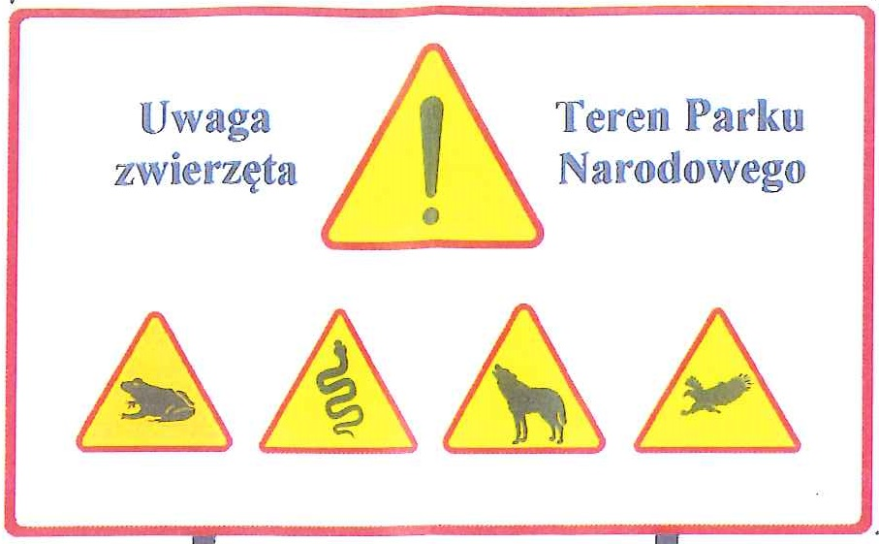 |  |  | szt. |  | 4
11 | Tabliczka do znaków z grupy B „dotyczy także quadów” |  |  | szt. |  | 3
12 | A-30 - znaki średniej wielkości, folia I generacji z uchwytami |  |  | szt. |  | 4
13 | Tabliczki T-3 – do znaków średniej wielkości, folia I generacji z uchwytami |  |  | szt. |  | 6
14 | Tabliczki T-2 - folia I generacji z uchwytami | (11 km) | szt. |  | 2
 |  | (600m) |  |  | 1
 |  | (1,2 km) |  |  | 1
 |  | (5,6 km) |  |  | 2
 |  | (2,7 km) |  |  | 1
 |  | (3,0 km) |  |  | 2
15 | Tabliczka do znaku A-30 - folia I generacji z uchwytami, do znaków średniej wielkości:  (Droga nie utrzymywana w okresie zimowym) |  |  | szt. |  | 7
16 | Tablica F-5 według wzoru  Znak F-5 z piktogramem B-1 i tabliczką: „Obowiązuje w okresie od 01 kwietnia do 31 sierpnia” z odstępstwem od stosowania „Nie dotyczy Zarządcy drogi oraz podmiotów realizujących ustawowe zadania Magurskiego Parku Narodowego, mieszkańców stale zameldowanych na terenie Gminy Krempna, osób posiadających pisemne imienne zezwolenie Zarządcy drogi” – 2 szt.:  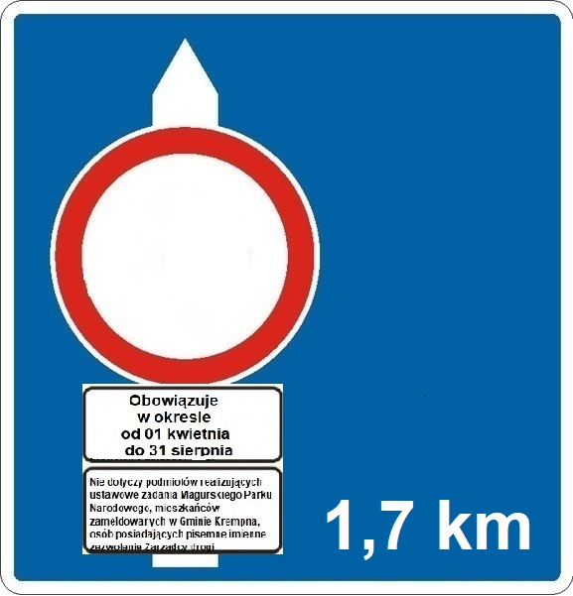  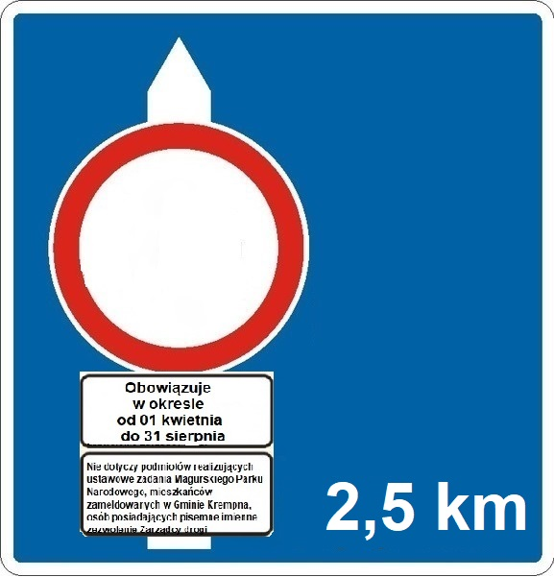 |  |  | szt. |  | 2
17 | Słupki do znaków fi 60 mm długość 3,7 m ocynk hutniczy |  |  | szt. |  | 10
18 | Słupki do znaków fi 60 mm długość 4,5 m ocynk hutniczy |  |  | szt. |  | 16
19 | Słupki do znaków fi 60 mm długość 4,8 m ocynk hutniczy |  |  | szt. |  | 27
20 | A-3 - znaki średniej wielkości, folia I generacji z uchwytami |  |  | szt. |  | 4
21 | A-4- znaki średniej wielkości, folia I generacji z uchwytami |  |  | szt. |  | 2
22 | Tabliczka T-5 do znaków średniej wielkości, folia I generacji z uchwytami |  |  | szt. |  | 2

